LORO-XCL ROHR 1.4404 1MU.2000 MM DN 40

LOROWERK

Eigenschaften

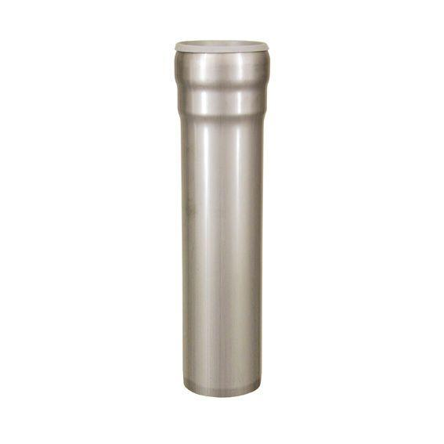

GTIN:

4038088066799

HAN:

5.1101040C

Form

rund

Werkstoff

Edelstahl

Verbindungsart

Steckmuffenverbindung

Nennweite DN

40,00